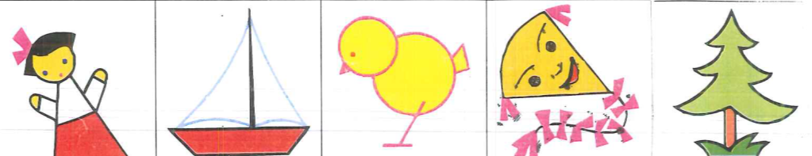
377,- 0 1096,-

600,- 330,- 781,-
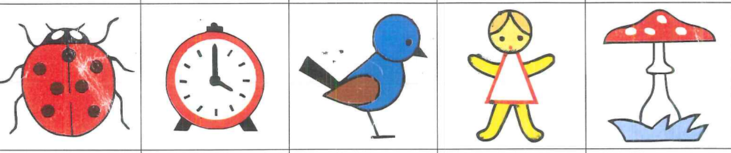
864,- 1104,- 0 660,- 904,-

29,- 329,- 0 1132,- 1103,-
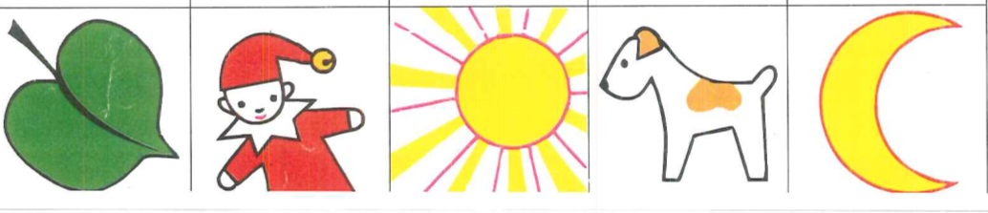
403,- 785,-

